Roma, 11 gennaio 2010

All’Agenzia delle Entrate
Direzione centrale del Personale
c.a. dott. Girolamo Pastorello

All’Agenzia delle Entrate
Ufficio Relazioni Sindacali
c.a.dott Adolfo Bray

Oggetto: Richiesta incontro urgente su piano aziendale 2010-2012.

Nei giorni scorsi è stato pubblicato sulla rete intranet dell’Agenzia delle Entrate il Piano aziendale per il triennio 2010-2012.

A tal proposito, la scrivente federazione ricorda che i contratti tuttora vigenti indicano come materia di concertazione le linee aziendali di pianificazione.

Pertanto, si chiede che venga attivata nel più breve tempo possibile la prevista procedura di concertazione.
Cordiali saluti.

Il Coordinatore Generale Aggiunto
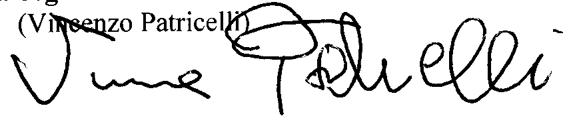
FLP Finanze

